关于组织开展第十二届“书香三八”
读书活动的通知

各县（市）区、开发区总工会，各直属和产业工会女职工委员会：
为深入学习贯彻党的二十大精神和习近平文化思想，推动女性阅读、助力全民阅读，厚重文化底蕴、强大精神力量，担负文化使命、建设文化强国。按照省总相关通知要求，市总女职工委员会决定，开展以“坚定文化自信·激扬奋进力量”为主题的第十二届“书香三八”读书活动。现将有关事宜通知如下：
一、活动时间
即日起至2024年8月31日
二、活动主题
坚定文化自信·激扬奋进力量
三、投稿须知及参评作品要求
（一）投稿须知
1．所有作品，打开链接或扫描二维码进行在线投稿
投稿二维码：
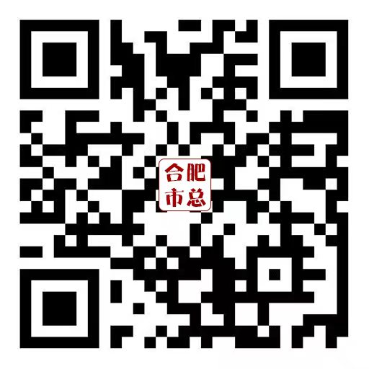
投稿链接：
https://shuxiang38.wjx.cn/vm/YDzlKpu.aspx
2.作品必须切合活动主题，须本人最新原创。
3.主题征文、一封家书、表演阅读、书画阅读、摄影阅读，参评者限投其中一类作品。
4.“书香三八”读书活动承办单位拥有对参评作品的宣传、展示和出版权。
5.作品征集评选活动仅限女性参与。
（二）参评作品要求
1.征文作品要求
（1）品读活动用书，结合活动主题创作，题目自拟，体裁不限。
（2）构思巧妙，结构完整，写法独特，内容饱满，文字优美。作品以阅读、文化自信、岗位奋斗等为主题，可写个人阅读、家庭阅读、企业阅读等感人故事；阅读改变命运，文化凝心铸魂；岗位建功，奋进时代；讴歌祖国，赞美新生活，涵养家国情怀；品读活动用书，结合书中理念、思想，延伸拓展，谈个人感悟。作品内容涉及宗教、迷信或非主流文化等不予参评。
（3）用心创作，反复打磨，作品质量较差不予参评。
（4）字数控制在1000～2500字，诗歌除外。
2.家书作品要求
（1）写给父母、恋人、丈夫、孩子及其他亲人。
（2）母亲与孩子的往来信件可以作为一个作品提交。
（3）构思巧妙，写法独特，结构完整，文美情深。
（4）结合书信内容自拟新颖标题，书信格式规范，书信格式不规范、无标题的作品不予参评。
（5）字数控制在1000～2500字。
3.表演阅读作品要求
（1）以各单位组织创作、推荐参评形式为主，作品内容凸显活动主题，主要表演者为女性。
（2）作品形式多样，情景剧、舞蹈、歌曲演唱、乐器演奏、小品、微视频、主题演讲、配乐朗诵等，作品时长控制在3～8分钟。
（3）投稿视频文件格式为 MP4文件，文件大小控制在200M以内，大于200M系统将不接受上传，文件命名为作品标题（例：阅读兴企.MP4）。如需视频压缩软件，请在官方网站第十一届在线投稿教程页面进行下载。
4.书画阅读作品要求
（1）创作紧扣活动用书内容，突出活动主题。脱离主题的作品、电脑绘画、临摹、手工艺等作品不予参评。
（2）作品须采用书画专用纸，横幅或纵幅不小于68cm。硬笔书法作品横幅或纵幅不小于34cm。
（3）投稿作品须本人原创，不侵犯他人合法权益。
（4）每人限投书法或绘画一类作品，须署名。
（5）投稿作品可为JPG、JPEG格式文件, 文件大小控制在2～6M，大于6M系统将不接受上传，文件命名作品标题（例：文化铸魂.jpg）。
（6）入围作品须提供原件（无需装裱）至组委会进行复评、终评。
5.摄影阅读作品要求
（1）用摄影的艺术形式，有创意地体现活动主题。用纪实的手法拍摄女性阅读、岗位奋斗的精彩瞬间，用独特的视角呈现社会主义文化新辉煌、祖国壮美山河等。
（2）拍摄设备、表现风格和形式不限。所有作品需附简要文字说明；纪实类作品可以做整体色彩变动和剪裁，不得局部增减内容和改变色彩。每位作者限投1幅作品，不收组照。
（3）作品须本人原创，且不侵犯他人的肖像权、著作权、隐私权和名誉权等，因作品或投稿行为所产生的相关法律责任由投稿者自行承担。
（4）投稿作品可为JPG、JPEG格式文件，文件大小控制在2～6M，大于6M系统将不接受上传，文件命名为作品标题（例：奋进时代.jpg）。
四、活动用书
■《诗路放歌》 郭曰芳 著
■《书香坊》（365天阅读陪伴与分享）
五、推荐书目
■《读书与藏书》 绿 茶 著
■《与负面情绪握手言和》 陈爱芬 著
■《光荣与梦想》 薛庆超 著
■《我的艺术清单》 朱 迅 著
■《阅读新时代》 郝振省 主编
■《当代女性心态健康》 王春勇 师晓霞 主编
■《相信》 蔡 磊 著
■《阅读之美》 朱永新 著
■《我看见无数的她》 张 莉 著
■《写给世间所有的迷茫》 麦 家 著
■《我从未如此眷恋人间》 史铁生 汪曾祺等 著
投稿咨询、征订活动用书与组委会联系：
联系人：勾敬芳 010-88621456 15611283518（微信同号）
地 址：北京市石景山区八大处路49号8号楼503室
网 址：www.shuxiang38.com
邮 箱：shuxiang38@126.com

合肥市总工会女职工委员会
2024年3月19日

